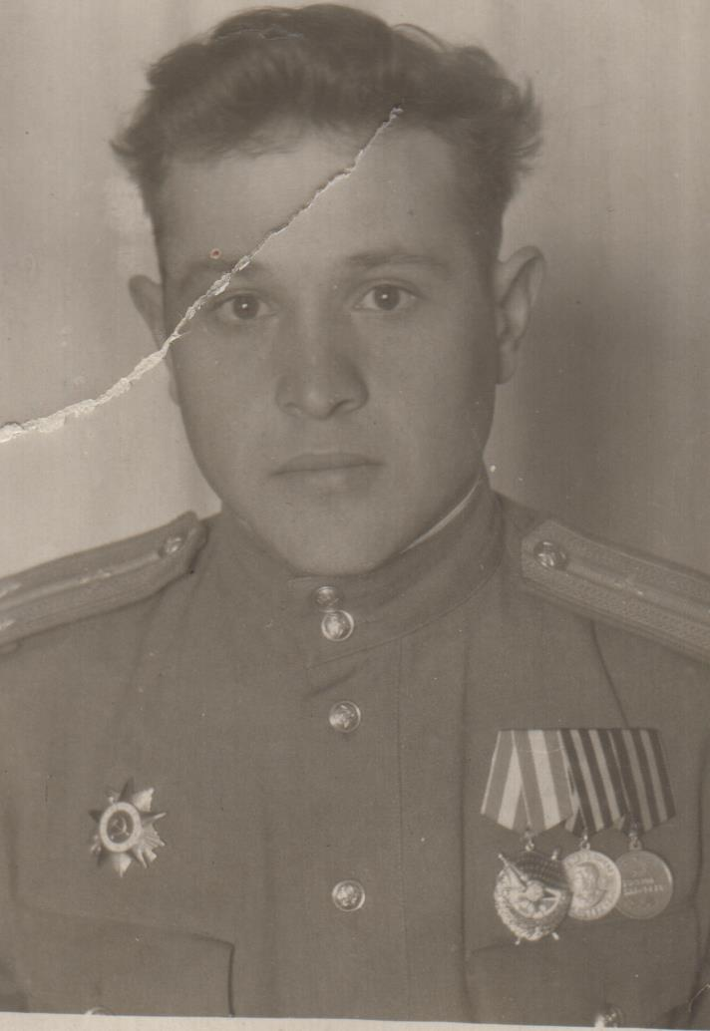
КАРИМОВ МАНСУР ГАБДЕЛВАЛИЕВИЧ
Мансур Габделвалиевич Каримов родился 1 июня 1921 г в деревне Янгурча в семье колхозника третьим ребенком. Начальное образование получил в Янгурчинской школе, потом учился в Стерлитамакском училище торговли и окончил семилетку, потом продолжил учебу в Стерлитамакском нефтяном техникуме, параллельно учился в училище напротив аэродрома, где готовили летчиков. В 1940 году был призван в ряды красной Армии. Служил в Финляндии. Однажды в их часть приходит полковник и говорит: «Кто хочет стать летчиком, один шаг вперед». Выходят 11 солдат, среди них и Мансур Каримов. Во второй день начинается Великая Отечественная война. После окончания учебы отправляют на фронт. В 1943 г. принимает участие в боях под Смоленском. За боевые заслуги дали звание старшего лейтенанта. В 1945г. в Германии сбили его самолет. Мансур Каримов был ранен. Из Германии его отправляют в Горьковский госпиталь. После войны оправившись от ран, он поступает в Московскую летно-инженерную академию. Суровые годы войны не прошли бесследно, пошатнулось здоровье Мансура Габделвалиевича. 20 февраля 1964 г. от сердечного приступа скончался Мансур Габделвалиевич Каримов. Похоронен в Янгурчинском сельском кладбище. За проявленную храбрость и героизм он был награжден орденом «Красной звезды», орденами отечественной войны I и II категории, орденом «Красного знамени» и золотой медалью.

